第一章

**1.健康的定义：健康包括躯体健康，心里健康，社会适应良好和道德健康**

**2.心里健康：一种积极的心里状态，一种高效而满意的持续的心里状态**

**3.大学生心里健康的标准：**

**（马斯洛）①有充分的自我安全感 ②能充分了解自己，并能恰当估量自己的能力 ③生活理想切合实际 ④不脱离周围现实环境 ⑤能保持人格的完整和谐 ⑥善于从经验中学习 ⑦保持良好的人际关系 ⑧能适度地宣泄情绪和控制情绪 ⑨在符合团体要求的情况下，能有限度地发挥个性 ⑩在不违背社会规范的前提下，能适应地满足个人的基本需求**

**（心理卫生大会）①身体，智力，情绪十分协调 ②适应环境，在人际关系中能彼此谦让 ③有幸福感 ④在工作和职业中能充分发挥自己的能力，过有效率的生活**

**（我国大学生）①了解自己，悦纳自己 ②强烈的求知欲和浓厚的学习兴趣 ③人格完整 ④情绪积极 ⑤意志健全 ⑥人际关系和谐 ⑦社会适应良好 ⑧心理行为符合年龄特征**

4．健康心理的塑造与培养

（1）影响大学生心里健康的因素：①生理遗传因素 ②心里因素 ③社会因素

（2）大学生的心里特点：①抽象思维迅速发展但不够深刻 ②自我意识增强但发展还不够成熟 ③情绪丰富但情绪波动较大 ④意志水平明显提高但不平衡，不稳定

（3）大学生常见的心理问题：①新生适应问题 ②学习问题 ③人际交往问题 ④情绪问题 ⑤恋爱和性心理的问题 ⑥消费心理问题 ⑦职业规划与选择心理问题 ⑧自我发展和人格发展问题

（4）大学生健康心理的塑造与培养：①坚持健康，文明的生活方式 ②正确认识和评价自己

③保持健康的情绪 ④培养和完善人格 ⑤投身社会实践，扩大人际交往，建立广泛的社会支持系统

第二章

**1.自我意识的内容：①生理自我 ②社会自我 ③心理自我**

2.自我同一性的概念：

①自知之明：自我意识健全的大学生，应该是一个有自知之明的人，既知 道自己的优势，也知道自己的劣势，能正确地、独立地评价自我。

②自我肯定：自我意识健全的大学生，应该是能进行自我肯定，有积极内 省意识的人。

③整合的自我意识：自我意识健全的大学生，应该是自我认识、自我体验 和自我控制相协调一致的人。

④理想我与现实我统一：自我意识健全的大学生，.应该是理想自我与现实 自我统一的人，有健康的目标意识，积极进取，永无止境

第三章

**1．人格的概念：人格是个体在行为上的内部倾向，它表现为个体适应环境时的能力，情绪需要， 动机、兴趣、态度、价值观、气质、 性格和体质等方面的整合，是具有动力一致性和连续性的自我，是个体在社会化过程中形成的给人以特色的心身组织。**

**2.气质的概念：气质(temperament)就是我们平常说的脾气，秉性，是指表现在动力方面的、稳定的特征。具体而言，气质指表现在心理活动的强度，速度，灵活性和指向性等方面的一种稳定的心理特征。**

**3.气质的类型：**

**①胆汁质在：坦率直接，敢说敢做**

**②粘液质：注重细节，成熟稳重**

**③抑郁质：天性宽容，小心谨慎**

**④多血质：阳关心态，激情澎湃**

**4.性格的概念：人对现实的态度和相应的行为方式中的比较稳定的具有核心意义的个性心理特征，是一种与社会关系最密切的人格特征，在性格中包含有许多社会道德含义**

**5.性格的类型：**

**（1）一般态度类型。根据心理能量的指向划分性格类型。**

**（2）机能类型。荣格将人的心理活动分为感觉、思维、情感和直觉四种基本机能。**

**①外倾思维型。情感压抑，缺乏鲜明的个性， 甚至表现为冷淡和傲慢等人格特点。**

**②内倾思维型。情感压抑，冷漠，沉溺于幻想，固执，刚愎和骄傲等人格特点。**

**③外倾情感型。思维压抑，情感外露，好交际，寻求与外界和谐。**

**④内倾情感型。思维压抑，情感深藏，沉默，力图保持隐蔽状态，易忧郁。**

**⑤外倾感觉型。寻求享乐，追求刺激，情感浅薄，直觉压抑。**

**⑥内倾感觉型。艺术性强，直觉 压抑。**

**⑦外倾直觉型。他们力图从外界 发现各种可能性，并不断寻求新的可能性。这种人可以成为新事业的发起人，但不能坚持到底。**

**⑧内倾直觉型。脱离实际，善幻想，观点新颖但稀奇古怪**

6.性格与气质的区别和联系：

⑴从起源上看，气质是先天的，一般产生在个体发生的早 神经类型的自然表现。性格是后天的，在个体的生命幵始时期并没有性格，它是人在活动中与社会环境相互作用的产物，反映人的社会性。

（2）从可塑性上看，气质的变化较慢,可塑性较小；即使可能改变，但较不容易。性格的可塑性较大，环境对性格的塑造作用是明显的。

（3）气质所指的典型行为是它的动力特征而与行为内容无关，因而气质 坏之分。性格主要是指行为的内容，它表现为个体与社会环境的关系，因而性格有好坏之分。

（4）性格与气质又是密切联系、相互制约的。首先，气质会影响性格的形成 因为性格特征直接依赖于教育和社会相互作用的性质和方法。气质作为性格形成的一种变量在个体发生的早期阶段就表现出来。一个人的性格在这种不同性质的教育和社会环境的相互作用过程中逐渐形成的。其次，气质可以按照自己的动力方式，渲染性格特征，从而使性格特征具有独特的色彩。第三，气成还会影响性格特征形成或改造的速度。

7.大学生健全人格模式：①具有社会适应能力的意向和性格表现（外倾性）②有爱心和同情心，并尊重他人，不以自我为中心（宜人性） ③责任心强，要求人格特质与人品的统一（责任感） ④用理性调控非理性，制于理而不受制于情（情绪性）

8.如何优化人格：①自我锻炼，自我改造 ②取长补短，优势互补 ③延迟满足，提高自律

第四章

**1.健康情绪的共同特征：①悦纳自我②自信，乐观③情绪稳定，适度④宽容，善良⑤幽默，爱好广泛**

**2.情绪的ABC理论：**

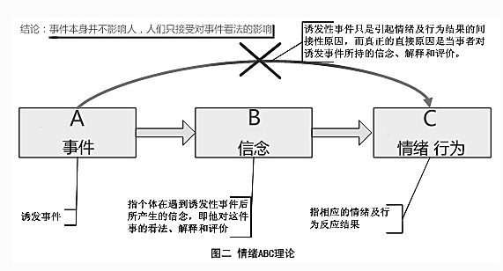

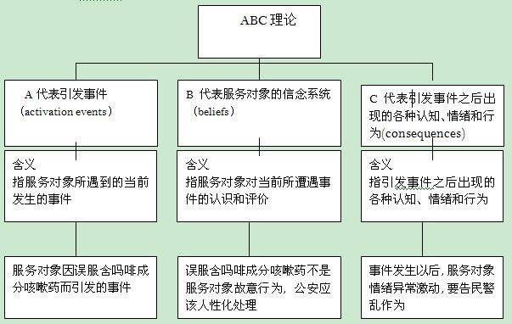

3.大学生常见的消极情绪：①焦虑②抑郁③愤怒④嫉妒⑤冷漠⑥自卑

4.如何培养健康情绪：①确立正确的自我概念②确立正确的人生观，价值观③增强适应能力和耐挫能力④培养宽广的胸怀⑤优化自身的个性⑥培养幽默感

5.缓解消极情绪的方法：①激励法②宣泄法③延迟法④自我暗示法⑤干扰抑制法⑥放松调节法⑦求助他人法⑧改变认知法

第六章

**1.大学学习常见问题及应对：**

**问题：①学习动机不当②学习倦怠③学习焦虑④考试焦虑**

**应对：①做好充分的复习准备②正确评价自我，培养自信心③适当的学业期望④端正考试动机⑤学会放松⑥开展考前心理辅导**

**2.耶克斯-多德森定律：**

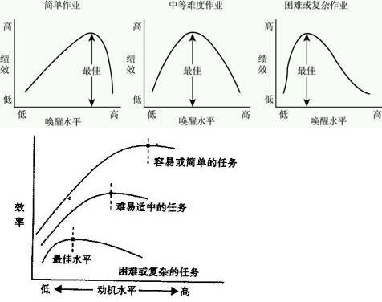

**含义：各种活动都存在一个最佳的[动机](https://baike.baidu.com/item/%E5%8A%A8%E6%9C%BA/18293433" \t "_blank)水平。动机不足或过分强烈，都会使工作效率下降。研究还发现，[动机](https://baike.baidu.com/item/%E5%8A%A8%E6%9C%BA/18293433" \t "_blank)的最佳水平随任务性质的不同而不同。在比较容易的任务中，工作效率随动机的提高而上升；随着任务难度的增加，[动机](https://baike.baidu.com/item/%E5%8A%A8%E6%9C%BA/18293433" \t "_blank)的最佳水平有逐渐下降的趋势，也就是说，在难度较大的任务中，较低的[动机](https://baike.baidu.com/item/%E5%8A%A8%E6%9C%BA/18293433" \t "_blank)水平有利于任务的完成。**

3.如何提高学习能力：掌握恰当的学习方法：（1）预习法：①泛读法②精读法③解决疑难法④思考题预习法⑤参考书预习法 （2）复习方法：①合理地安排复习时间②复习的形式要多样化③尝试回忆复习法④过度复习法

第七章

**1.人际交往的心理效应：①首因效应②近因效应③晕轮效应④投射效应⑤刻板效应⑥出丑效应**

2.大学生人际交往的常见问题及应对：

问题：①不敢交往②不愿交往③不擅交往④交往不当

应对：①改变过于追求完美的认知方式②改变过分理想化的认知方式③改变过于关注自我的认识方式

**3.人际交往中的原则：①尊重和平原则②真诚原则③宽容原则④互利原则**

4．人际交往的技巧：①重视第一印象的作用②善于交谈是成功的重要因素A.尽量让对方先说B态度真诚而适度C说话得体，恰当D谈论对方感兴趣的话题③学会倾听是一种重要的交往艺术A精神集中，表情专注，经常与对方进行眼神交流B适度的用赞许性的点头，微笑表达自己C尊重对方，注重情感沟通④给人以真诚的赞美A要选准角度，恰如其分B要具体实在C要真诚D要讲究艺术⑤给人以友善的微笑⑥学会主动A主动与人交流B主动关心和帮助别人C主动消除误解⑦保持适当的交往距离

**5.马斯洛需要层析理论：**

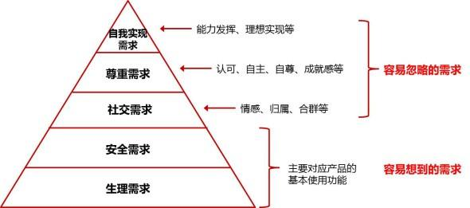

（1）生理上的需要。  
　　这是人类维持自身生存的最基本要求，包括饥、渴、衣、住、行的方面的要求。如果这些需要得不到满足，人类的生存就成了问题。在这个意义上说，生理需要是推动人们行动的最强大的动力。马斯洛认为，只有这些最基本的需要满足到维持生存所必需的程度后，其他的需要才能成为新的[激励因素](https://baike.baidu.com/item/%E6%BF%80%E5%8A%B1%E5%9B%A0%E7%B4%A0/375392" \t "_blank)，而到了此时，这些已相对满足的需要也就不再成为激励因素了。  
　　（2）安全上的需要。  
　　这是人类要求保障自身安全、摆脱事业和丧失财产威胁、避免职业病的侵袭、接触严酷的监督等方面的需要。马斯洛认为，整个有机体是一个追求安全的机制，人的感受器官、[效应器官](https://baike.baidu.com/item/%E6%95%88%E5%BA%94%E5%99%A8%E5%AE%98/3826731" \t "_blank)、智能和其他能量主要是寻求安全的工具，甚至可以把科学和人生观都看成是满足安全需要的一部分。当然，当这种需要一旦相对满足后，也就不再成为激励因素了。  
　　（3）感情上的需要。  
　　这一层次的需要包括两个方面的内容。一是友爱的需要，即人人都需要伙伴之间、同事之间的关系融洽或保持友谊和忠诚；人人都希望得到爱情，希望爱别人，也渴望接受别人的爱。二是归属的需要，即人都有一种归属于一个群体的感情，希望成为群体中的一员，并相互关心和照顾。感情上的需要比生理上的需要来的细致，它和一个人的生理特性、经历、教育、宗教信仰都有关系。  
　　（4）尊重的需要。  
　　人人都希望自己有稳定的社会地位，要求个人的能力和成就得到社会的承认。尊重的需要又可分为内部尊重和外部尊重。内部尊重是指一个人希望在各种不同情境中有实力、能胜任、充满信心、能独立自主。总之，内部尊重就是人的自尊。外部尊重是指一个人希望有地位、有威信，受到别人的尊重、信赖和高度评价。马斯洛认为，[尊重需要](https://baike.baidu.com/item/%E5%B0%8A%E9%87%8D%E9%9C%80%E8%A6%81/10764199" \t "_blank)得到满足，能使人对自己充满信心，对社会满腔热情，体验到自己活着的用处和价值。  
　　（5）自我实现的需要。  
　　这是最高层次的需要，它是指实现个人理想、抱负，发挥个人的能力到最大程度，完成与自己的能力相称的一切事情的需要。也就是说，人必须干称职的工作，这样才会使他们感到最大的快乐。[马斯洛](https://baike.baidu.com/item/%E9%A9%AC%E6%96%AF%E6%B4%9B/342885" \t "_blank)提出，为满足自我实现需要所采取的途径是因人而异的。自我实现的需要是在努力实现自己的潜力，使自己越来越成为自己所期望的人物。

第九章

**1.爱情的三角形理论：**

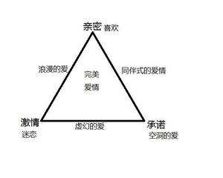

**基于这3种成分的比例差异，便形成了数种不同的爱的类型：**

**喜欢式爱情：主要是亲密，缺乏激情和承诺，如友谊关系。**

**迷恋式爱情：主要是激情，缺乏亲密和承诺，如初恋。**

**空洞式爱情：以承诺为主，缺乏亲密和激情，如包办婚姻的初始阶段**

**浪漫式爱情：亲密与激情所组成的爱，如“不在乎天长地久，只在乎曾经拥有”。**

**伴侣式爱情：亲密与承诺所组成的爱，如“经过大风大浪，我们是最佳拍档**

**愚蠢式爱情：激情与承诺所组成的爱，如“你给我一夜，我给你全世界”的交易式爱情。**

**完美式爱情：亲密、激情与承诺的交互作用，意味着真爱的本质。**

**另外，还有一种特殊类型一无爱：3个因素都不具备，很多包办婚姻属于这种类型。**

2.大学生的恋爱挫折及调适：

（1）单恋：①增强理智感②转移注意力③大胆追求自己的爱情

（2）失恋：①调整不良情绪：A借助外界力量B积极的自我暗示 ②正确认识失恋 ③丰富生活

（3）多角恋：①认知重构并内化为良知 ②鱼鱼熊掌，不可兼得

（4）爱情波折

3.怎样培养爱的能力：①培养表达爱的能力②培养接受爱的能力③培养拒绝爱的能力④培养发展爱的能力